№ п/п | Наименование товара | Наименование показателя, технического, функционального параметра, ед. изм. Показателя
 | Оборудование уличное  Примерный эскиз  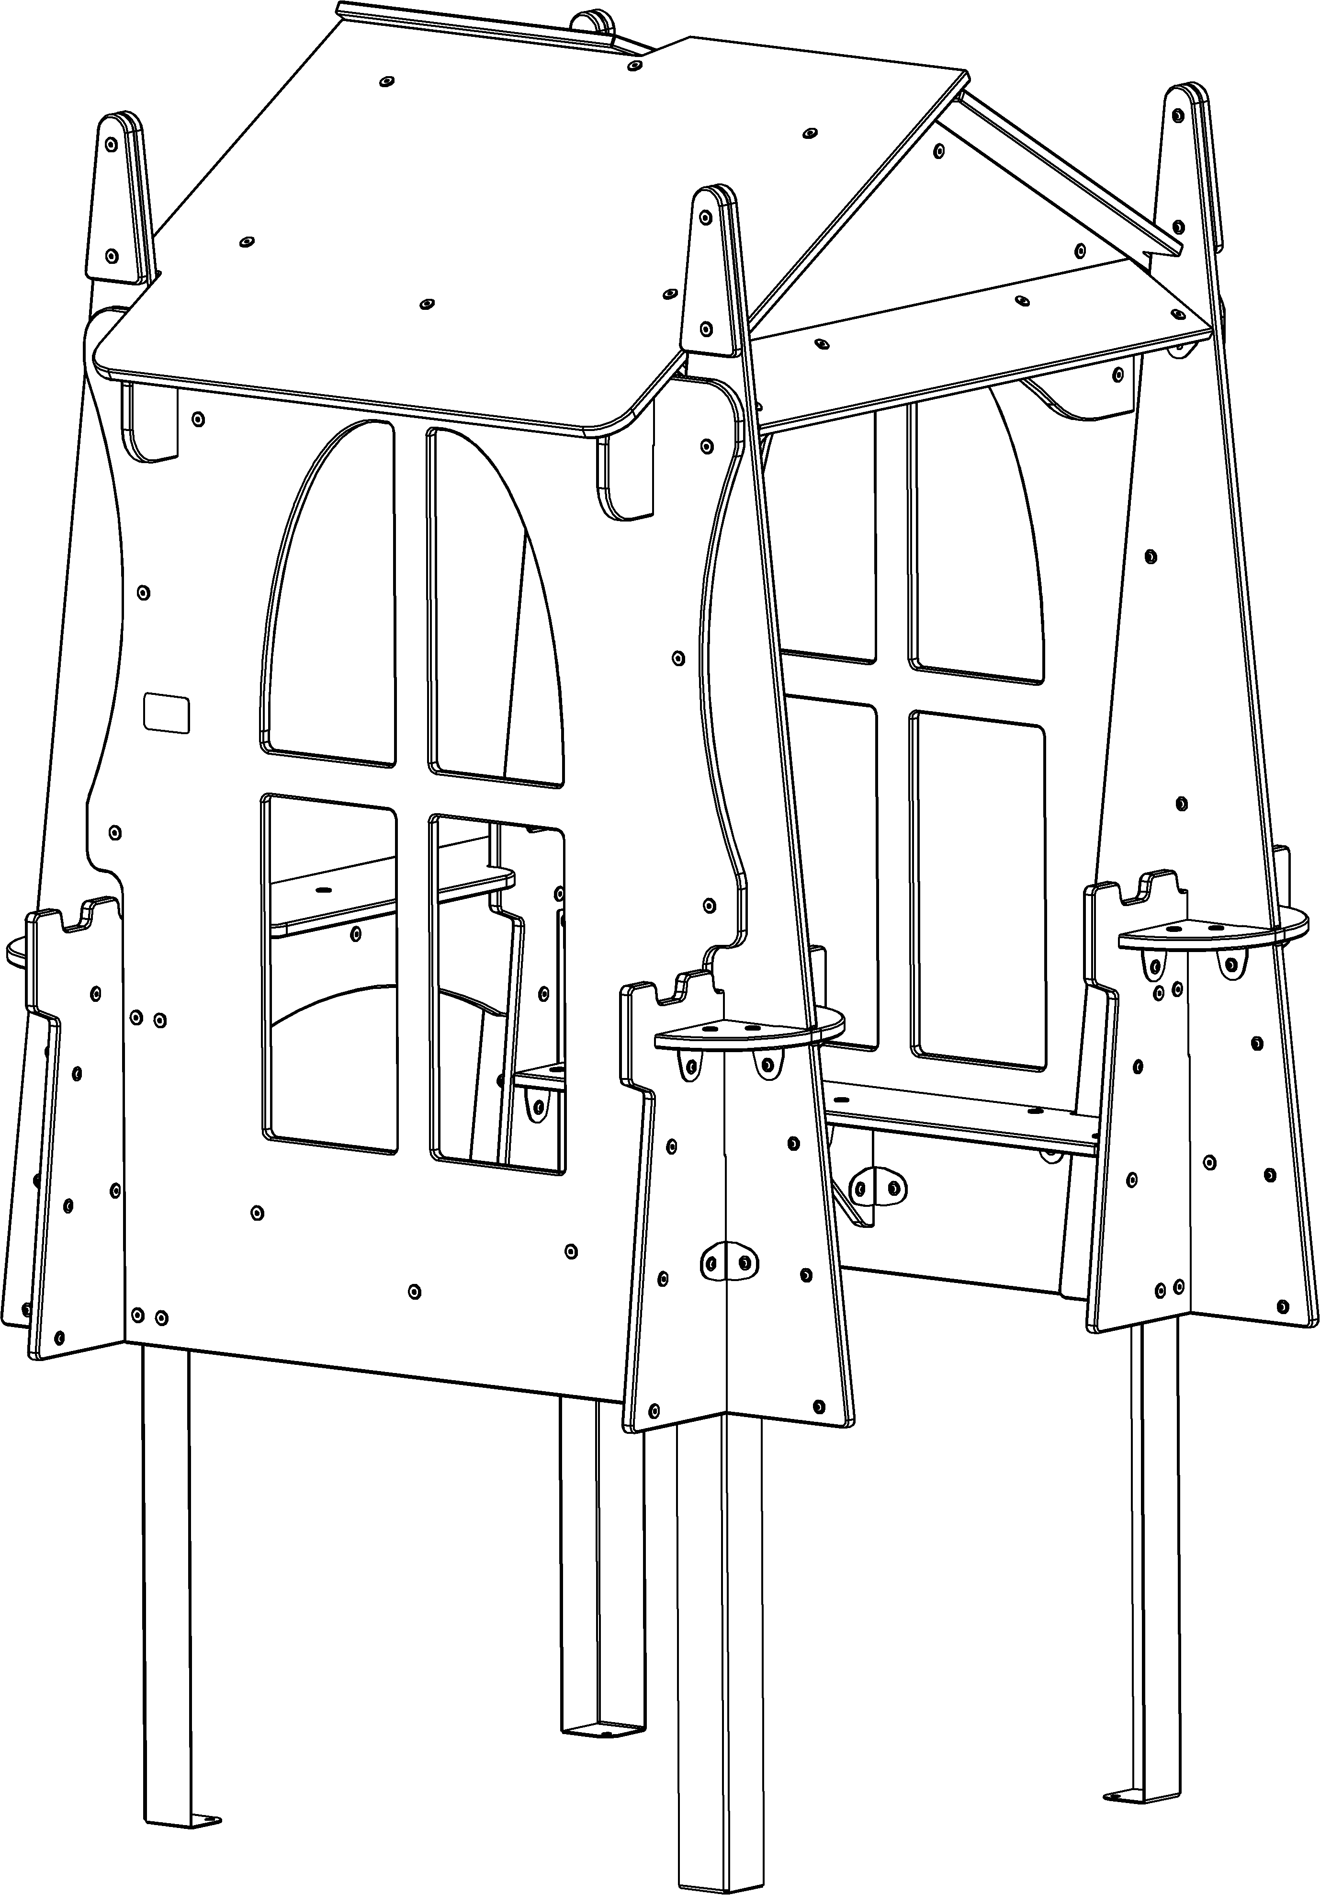 | Внешние размеры
 |  | Длина, мм (±70 мм) | 1425
 |  | Ширина, мм (±70 мм) | 1425
 |  | Высота, мм (±70 мм) | 1785
 |  | Комплектация
 |  | Панель с окном, шт. | 2
 |  | Скат крыши, шт. | 2
 |  | Фронтон, шт. | 2
 |  | Козырек, шт. | 2
 |  | Стойка, шт. | 4
 |  | Столешница, шт. | 1
 |  | Упор стола, шт. | 1
 |  | Скамья, шт. | 2
 |  | Упор скамьи, шт. | 2
 |  | Полка полукруглая, шт. | 2
 |  | Панель, шт. | 4
 |  | Уголок, шт. | 50
 |  | Уголок-фундамент, шт. | 4
 |  | Описание конструкции
Оборудование уличное должно представлять собой устойчивую конструкцию, обеспечивающую безопасные условия для развивающих занятий на открытом воздухе.
Конструкция должна обладать высокой ударопрочностью и виброустойчивостью. Во избежание травм и застревания одежды и частей тела, изделие должно быть разработано и изготовлено в соответствии с требованиями ГОСТ Р 52169-2012.
Изделие должно крепиться анкерными болтами к бетонному основанию или раме, либо должно иметь крепление в виде забетонированных закладных труб. Изделие должно быть антивандальным.
Минимальный радиус закругления выступающих элементов изделия, доступных пользователю - не менее 3 мм.
Выступающие части болтовых соединений должны быть защищены пластиковыми заглушками либо иным способом, предусмотренным требованиями ГОСТ Р 52169-2012 и позволяющими обеспечить безопасность конструкции.
Выступающие и доступные торцы труб при их наличии должны быть закрыты пластиковыми антивандальными заглушками.
Все металлические части конструкции должны быть окрашены полимерной порошковой эмалью методом запекания в заводских условиях, что предотвращает металл от коррозии. Анкерные болты либо крепежные изделия должны быть оцинкованы.
Каждое оборудование согласно ГОСТ Р 52169-2012 комплектуется табличкой информационной, на которой должна быть нанесена информация о производителе, месяце и годе изготовления, обозначение изделия.
 | Панель с окном
 |  | Панель с окном выполнена из фанеры ФСФ толщиной не менее 18 мм, размерами не менее 1390*1100 мм. С боковых сторон панели выполнено скругление радиусом не менее 700 мм. С верхней стороны панели выполнены два симметричных паза размером не менее 97*20 мм, расстояние между пазами не менее 780 мм. В панели выполнены два симметрично расположенных прямоугольных отверстия размерами не менее 460*223 мм. Расстояние между отверстиями не менее 60 мм, расстояние от нижней стороны панели до отверстий не менее 300 мм. В панели выполнены два симметрично расположенных прямоугольных отверстия со скругленным углом размерами не менее 460*223 мм. Расстояние между отверстиями не менее 60 мм, расстояние от нижней стороны панели до отверстий не менее 820 мм. В панели выполнены отверстия диаметром не менее 12 мм в количестве 16 шт.
 | Скат крыши
 |  | Скат крыши выполнен из фанеры ФСФ толщиной не менее 18 мм, размерами не менее 1018*800 мм. По двум углам фанеры выполнены 2 паза размерами не менее 206*60 мм. В фанере выполнены отверстия диаметром не менее 12 мм в количестве 6 шт.
 | Фронтон
 |  | Фронтон выполнен из фанеры ФСФ толщиной не менее 18 мм, размерами не менее 1254*500 мм. На нижней стороне фанеры выполнен вырез со скруглением радиусом не менее 549 мм и шириной не менее 150 мм. В фанере выполнены два симметричных прямоугольных паза размерами не менее 96*20 мм. В фанере выполнены отверстия диаметром не менее 12 мм в количестве 8 шт. Две стороны фанеры образуют угол в 120 градусов.
 | Козырек
 |  | Козырек выполнен из фанеры ФСФ толщиной не менее 18 мм, размерами не менее 982*165 мм. Козырек выполнен в прямоугольной форме. В козырьке выполнены отверстия диаматом не менее 12 мм в количестве 4 шт.
 | Стойка
 |  | Стойка выполнена из фанеры ФСФ толщиной не менее 18 мм, размерами не менее 1650*425 мм. Стойка выполнена в треугольной форме со скругленной вершиной радиусом не менее 25 мм. По центру основания стойки выполнен вертикальный паз размерами не менее 350*20 мм. На боковой стороне стойки выполнен паз размерами не менее 56*20 мм. На стойку крепится накладка, выполненная из фанеры ФСФ толщиной не менее 18 мм, повторяющая контур верхнего угла стойки, размерами не менее 225*94 мм. В фанере выполнены отверстия диаметром не менее 12 мм в количестве 14 шт.
 | Столешница
 |  | Столешница выполнена из фанеры ФОФ толщиной не менее 18 мм, размерами не менее 1316*218 мм. На нижней стороне выполнен выступ размером не менее 574*70 мм. Два угла фанеры скруглены радиусом не менее 148 мм, два угла выступа скруглены радиусом не менее 50 мм. В столешнице выполнены два симметричных прямоугольных паза размерами не менее 92*20 мм. Расстояние между пазами не менее 980 мм.
 | Упор стола
 |  | Упор стола выполнен из фанеры ФСФ толщиной не менее 18 мм, размерами не менее 902*190 мм. На нижней стороне фанеры выполнен вырез со скруглением радиусом не менее 700 мм и шириной не менее 75 мм. Углы фанеры скруглены радиусом не менее 35 мм. В Фанере выполнены отверстия диаметром не менее 12 мм в количестве 7 шт.
 | Скамья
 |  | Скамья выполнена из фанеры ФОФ толщиной не менее 18 мм, размерами не менее 982*195 мм. В фанере выполнены отверстия диаметром не менее 12 мм в количестве 5 шт.
 | Упор скамьи
 |  | Упор скамьи выполнен из фанеры ФСФ толщиной не менее 18 мм, размерами не менее 170*170 мм. Упор выполнен в форме равнобедренного треугольника. Два угла скруглены радиусом не менее 30 мм. В упоре выполнены отверстия диаметром не менее 12 мм в количестве 2 шт.
 | Полка полукруглая
 |  | Полка полукруглая выполнена фанеры ФСФ толщиной не менее 18 мм, размерами не менее 316*148 мм. Полка выполнена в форме полукруга с пазом у основания. Радиус скругления не менее 148 мм, размеры паза не менее 92*20 мм.
 | Панель
 |  | Панель выполнена фанеры ФСФ толщиной не менее 18 мм, размерами не менее 600*425 мм. Стойка имеет по центру от верхней грани паз размерами 255х20 мм. Конструкция имеет вид башни с пазами глубиной 30 мм сверху.
 | Уголок
 |  | Уголок представляет собой деталь, изготовленную из листового металла толщиной не менее 2,5 мм, которая согнута под углом 90 градусов. Габариты уголка 55*55*50 мм. В уголке выполнены 2 паза размерами 16,5*10,5 мм. По краям уголок скруглен радиусом не менее 20 мм.
 | Уголок-фундамент
 |  | Уголок-фундамент длиной 1105 мм конструктивно представляет собой деталь, изготовленную из листа стального толщиной 2,5 мм, которая согнута по длинной стороне под углом 90 градусов. После гибки уголок имеет габариты 1105х80х80 мм. Имеются 12 отверстий по шесть с каждого края на определенном расстоянии для крепления к фанерным панелям.

